
10259423
25 Agustus 2025
Tatag Hardoyo

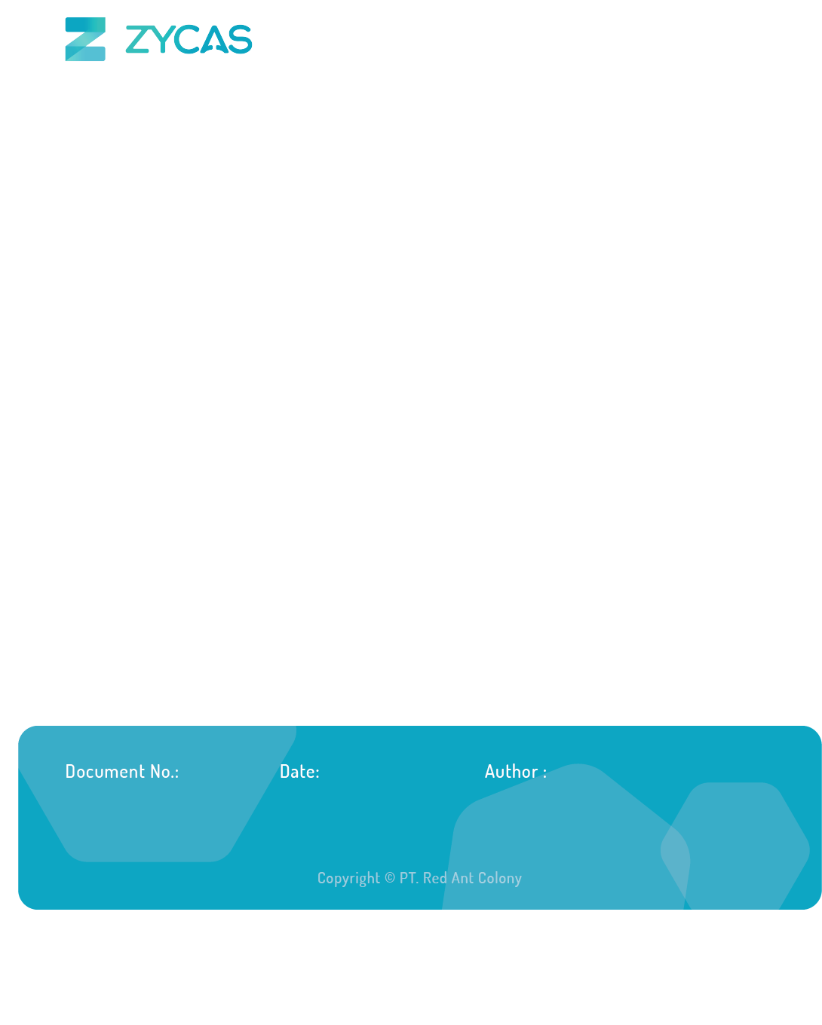

Zycas on Mobile
Zycas Mobile

Halaman ini dapat diakses oleh semua Pengguna dengan pemberian hak akses. Pengguna yang merupakan owner dapat mengakses semua menu, sedangkan pengguna karyawan bisa mengakses dengan pemberian akses oleh owner. Anda perlu mengunduh aplikasi Zycas di playstore.
Menu yang terdapat pada Zycas Mobile:
- Riwayat Akan Kadaluarsa
Modul Riwayat Akan Kadaluarsa adalah fitur pada aplikasi Zycas yang berfungsi untuk menampilkan catatan lengkap mengenai seluruh produk yang akan melewati tanggal kedaluwarsa. Melalui modul ini, pengguna dapat memfilter produk berdasarkan tanggal kedaluwarsa, mencari produk tertentu, serta melihat daftar lengkap produk yang sudah tidak layak jual. Fitur ini membantu pengguna dalam melakukan evaluasi manajemen stok, menganalisis produk yang akan segera kadaluarsa, dan memastikan pengelolaan inventaris berjalan lebih akurat dan efisien.

KATA SAMBUTAN
Salam Sejahtera,

Selamat datang di Buku Panduan Zycas.
Buku ini dirancang untuk membantu Anda memahami dan memanfaatkan seluruh fitur yang tersedia dalam aplikasi Zycas dengan mudah, cepat, dan efisien.
Zycas hadir sebagai solusi inovatif bagi para pemilik bisnis dalam mengelola transaksi penjualan, meningkatkan efisiensi operasional, serta memperoleh berbagai keuntungan dari promo dan fitur pendukung lainnya. Dengan antarmuka yang ramah pengguna serta fitur-fitur yang disesuaikan untuk kebutuhan ritel, Zycas memberikan pengalaman yang lebih praktis dan profesional dalam menjalankan bisnis sehari-hari.
Panduan ini disusun secara sistematis untuk memudahkan Anda dalam:
- Mengenal fitur utama aplikasi,
- Melakukan pengaturan awal,
- Mengelola transaksi kasir, stok, hingga laporan,
Kami berharap buku panduan ini dapat menjadi referensi bermanfaat dalam mengoptimalkan penggunaan aplikasi Zycas, sehingga bisnis Anda semakin berkembang dan berjalan lebih lancar.
Terima kasih telah mempercayakan Zycas sebagai mitra dalam mendukung perjalanan bisnis Anda. Kami berkomitmen untuk terus memberikan layanan terbaik dan senantiasa terbuka terhadap saran maupun masukan guna meningkatkan kualitas aplikasi ini.
Hormat kami,
Tim Zycas

Red Ant Colony

Daftar Isi
1. Riwayat Akan Kedaluwarsa 4
1.1. Cara Akses List Riwayat Akan Kadaluarsa 5
Glosarium 7

1. Riwayat Akan Kedaluwarsa
Fitur Riwayat Produk Akan Kadaluarsa pada aplikasi Zycas ini menyediakan catatan lengkap tentang semua produk yang akan melewati tanggal kadaluarsanya. Halaman ini berfungsi menampilkan produk yang tampil pada list ini adalah produk yang mendekati dari tanggal kadaluarsa, berdasarkan masukan peringatan stok kadaluarsa yang dilakukan saat membuat produk
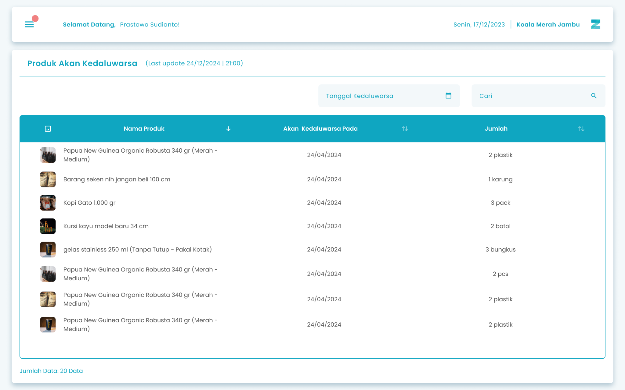

2

1

Keterangan :
No. | Simbol | Keterangan
1 | Tanggal Kadaluarsa | Tombol untuk filter range tanggal kadaluarsa produk
2 | Cari | Kolom untuk mencari produk kadaluarsa

1.1. Cara Akses List Riwayat Akan Kadaluarsa
Berikut cara mengakses halaman list riwayat akan kadaluarsa :
- Tekan ikon tiga garis di pojok kiri atas
- Setelah menekan ikon hamburger, maka akan menampilkan sidebar list menu
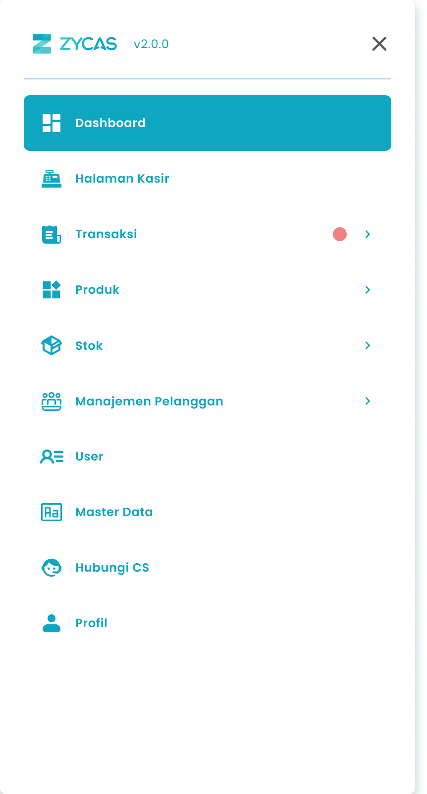

- Tekan menu Produk pada list menu



- Setelah tekan menu Produk, maka akan menampilkan list sub menu Produk
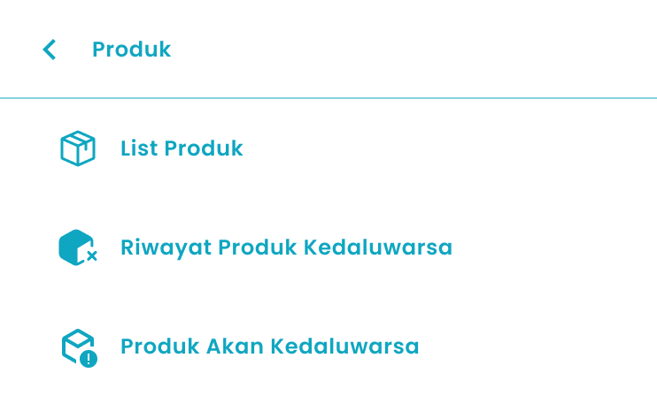

- Lalu tekan menu Riwayat Produk Akan Kadaluarsa pada list sub menu Produk


- Setelah menekan menu Riwayat Produk Akan Kadaluarsa maka akan menampilkan halaman list riwayat akan kadaluarsa.


Glosarium

Istilah | Deskripsi (Penjelasan dalam Bahasa Indonesia)
Zycas Mobile | Aplikasi mobile yang digunakan untuk mengelola transaksi, stok, dan operasional bisnis ritel.
Pengguna | Orang yang menggunakan aplikasi Zycas Mobile dengan hak akses tertentu.
Owner | Pengguna dengan hak akses penuh untuk mengelola seluruh menu dan fitur dalam aplikasi.
Karyawan | Pengguna dengan hak akses terbatas sesuai izin yang diberikan oleh owner.
Hak Akses | Pengaturan izin yang menentukan fitur dan menu yang dapat digunakan oleh setiap pengguna.
Riwayat Akan Kedaluwarsa | Modul yang menampilkan daftar produk yang akan segera melewati tanggal kedaluwarsa.
Modul Riwayat Akan Kadaluarsa | Fitur dalam aplikasi Zycas yang digunakan untuk memantau produk yang mendekati tanggal kedaluwarsa agar dapat ditindaklanjuti lebih awal.
Produk Akan Kadaluarsa | Produk yang masih layak jual namun sudah mendekati tanggal kedaluwarsanya.
Tanggal Kedaluwarsa | Batas tanggal aman penggunaan atau penjualan suatu produk.
Peringatan Stok Kadaluarsa | Pengaturan peringatan yang ditentukan saat pembuatan produk untuk menandai produk yang mendekati tanggal kedaluwarsa.
Filter Tanggal Kadaluarsa | Fitur untuk menyaring daftar produk berdasarkan rentang tanggal kedaluwarsa tertentu.
Cari Produk | Kolom pencarian untuk menemukan produk tertentu pada daftar riwayat akan kadaluarsa.
List Riwayat Akan Kadaluarsa | Halaman yang menampilkan daftar lengkap produk yang mendekati tanggal kedaluwarsa.
Manajemen Stok | Proses pengelolaan persediaan barang agar jumlah, kondisi, dan masa berlaku produk tetap terkontrol.
Inventaris | Seluruh persediaan produk yang tercatat dan dikelola dalam sistem.
Sidebar Menu | Panel navigasi samping yang berisi daftar menu utama aplikasi.
Ikon Hamburger | Ikon tiga garis yang digunakan untuk membuka sidebar menu.
Menu Produk | Menu utama yang berisi fitur-fitur pengelolaan data produk.
Sub Menu Produk | Menu turunan dari Menu Produk yang menampilkan fitur spesifik seperti Riwayat Produk Akan Kadaluarsa.
Evaluasi Produk | Proses analisis produk yang mendekati kadaluarsa untuk menentukan tindakan lanjutan seperti promo atau penarikan stok.

